适当性品种交易权限申请操作说明
交易权限申请业务流程：账户登录—身份证识别—人脸识别—交易权限申请—协议签署—视频双录—回访问卷（办理该业务客户需准备本人有效身份证件及通过协会官网适当性品种知识测试成绩单或者相关豁免材料）。
（1）、客户进入博易掌厅后，第一步点击“适当性品种交易权限申请”业务后通过账户号/身份证号及短信验证码进行登录，如图所示：
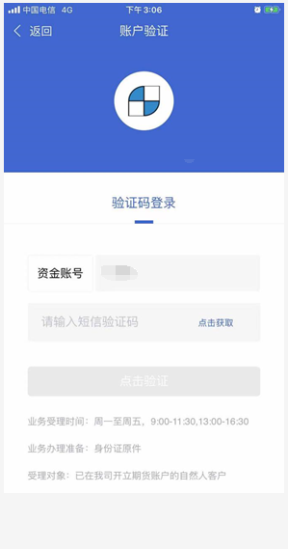

（2）、第二步客户按要求上传有效身份证正反面，证件照要求清晰、完整。上传完成后点击确定进入客户身份证信息确认界面，若信息识别有误，客户需自行进行修改，如下图所示：
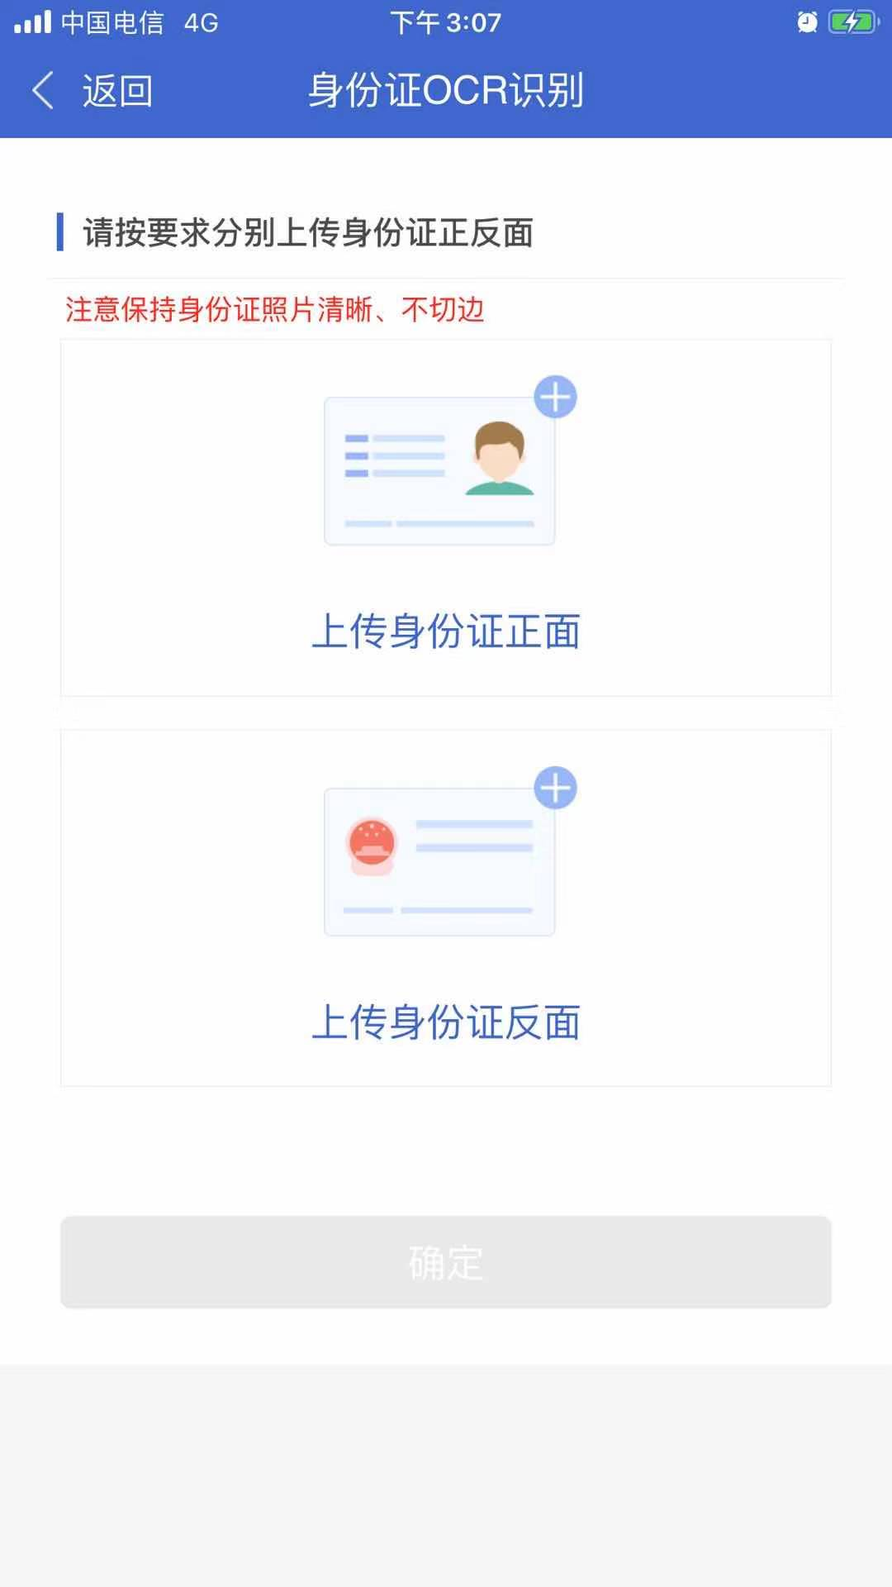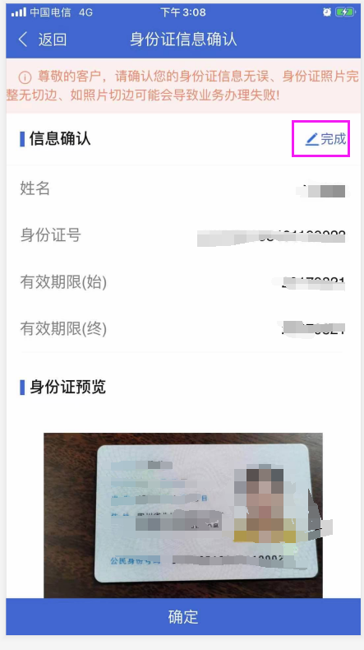
（3）、第三步客户本人进行人脸识别，如下图所示：
（4）-1、第四步客户点击“选择开通类型”，根据自身需求选择满足条件的相关交易权限。如下图所示：

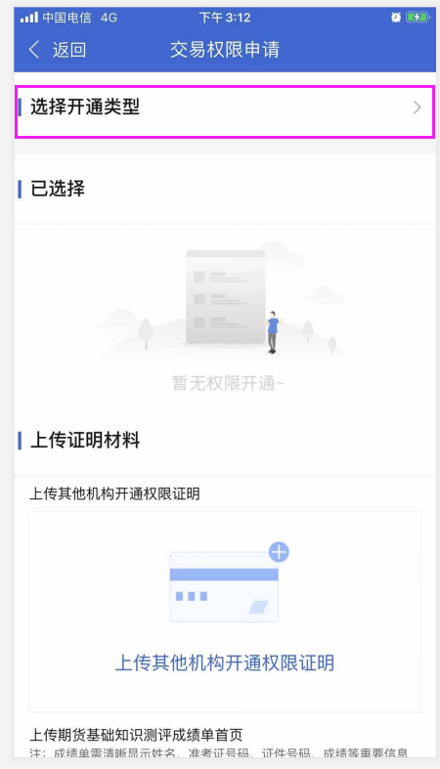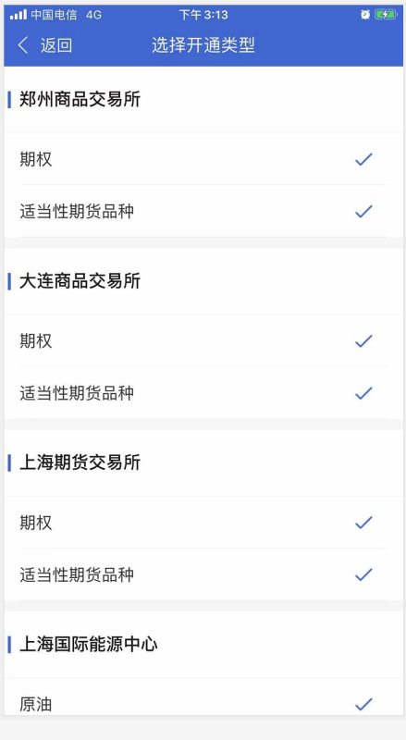
- -2、客户选择已满足条件的交易权限后，需上传成绩单或豁免证明材料，若无相关材料，也可直接进行提交（后台复核端可自动读取客户近一年内累计交易日、连续五个交易日可用资金明细，近三年交易笔数）。如下图所示：
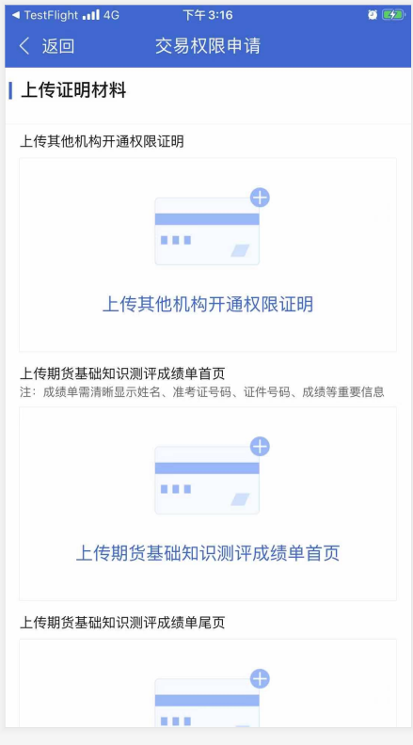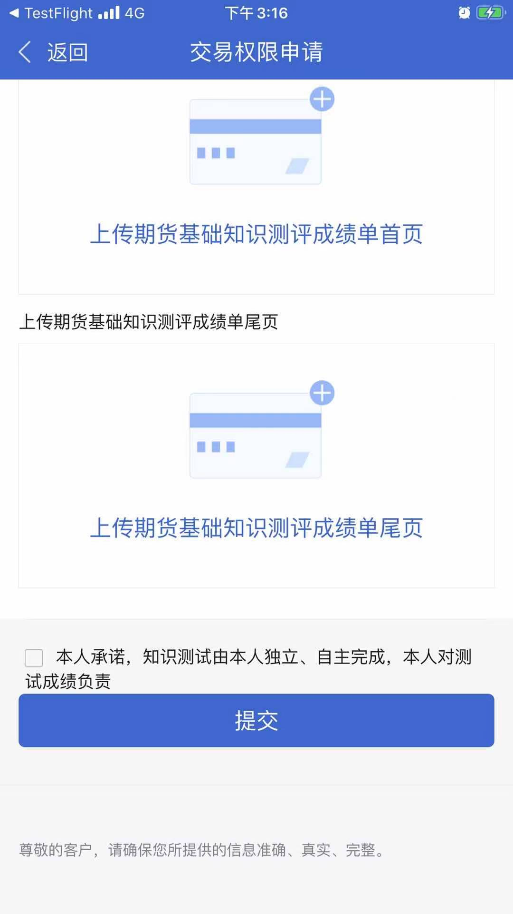

- 、第五步协议签署，客户需逐一点击每一份协议进行阅读，勾选下方“已阅读并同意以上协议”后进入到电子签名界面，签字确认。如下图所示：
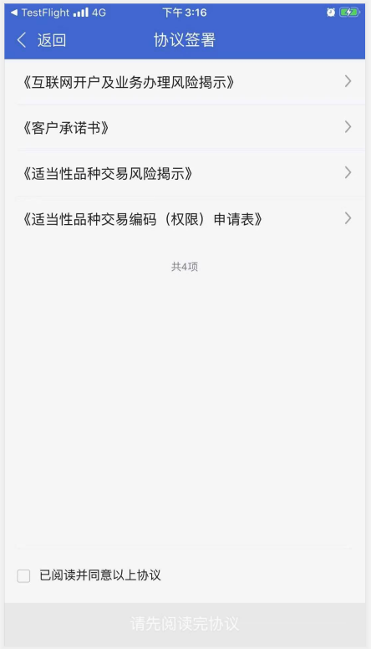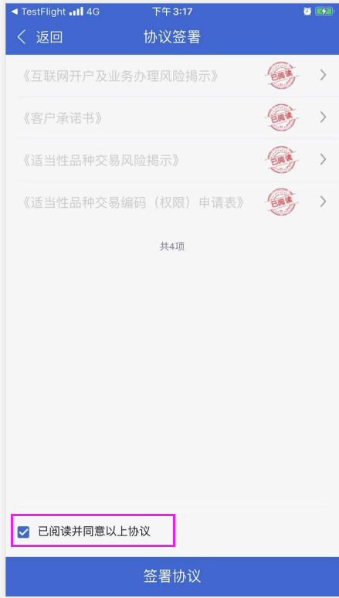

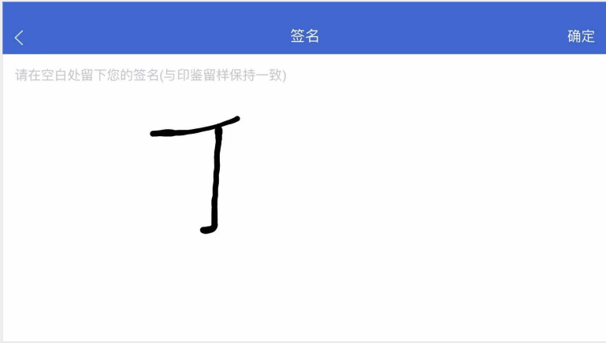

- 、第六步，进行视频双录见证，如下图所示（客户需保持手机设备摄像头及话筒状态正常）
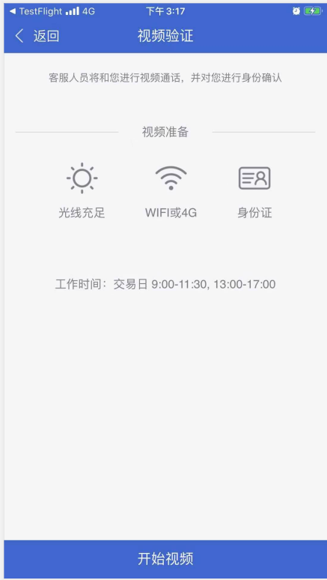
- 、第七步客户进行回访问卷作答，完成后点击确认提交。客户端整个交易权限申请义务流程结束，如下图所示：
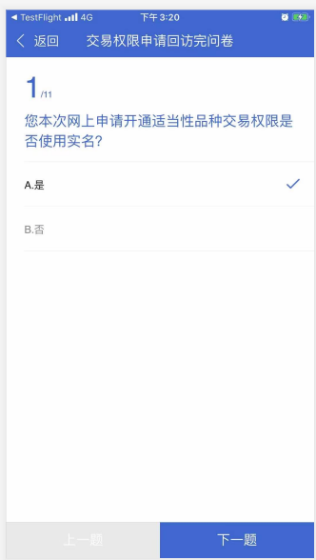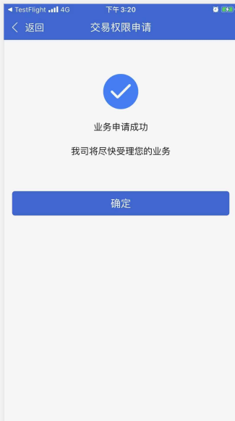
（8）业务办理申请完成，可在“我的业务”中查询办理状态
